KISI-KISI SOAL POSTEST KOMUNIKASI MATEMATIS
LAMPIRAN L1
No | Indikator | Bentuk Soal | Nomor Soal
1. | Menyatakan suatu situasi atau masalah matematik atau kehidupan sehari-hari kedalam bentuk gambar, diagram, bahasa atau simbol matematik, atau model matematik. | Uraian | 3
2. | Menjelaskan suatu ide matematik dengan gambar, ekspresi, atau bahasa sendiri secara lisan atau tulisan. | Uraian | 2
 |  | Uraian | 5
3. | Membuat suatu cerita berdasarkan gambar, diagram, atau model matematik yang diberikan. | Uraian | 1
4. | Menyusun pertanyaan tentang konten matematik yang diberikan. | Uraian | 4
Jumlah Soal |  | 5

POSTEST KEMAMPUAN KOMUNIKASI MATEMATIS
LAMPIRAN L2
Satuan Pendidikan : SMP Negeri 40 Pekanbaru
Mata pelajaran : Matematika
Kelas/Semester : VII/2
Materi : Segiempat
Waktu : 80 menit

Petunjuk Umum:
- Tulislah nama, kelas dan sekolah pada lembar jawaban yang disediakan
- Bacalah setiap soal dengan teliti, ikuti semua perintahnya
- Setiap jawaban soal dibuat diketahui, ditanya dan cara pengerjaannya
- Bekerjalah sendiri dengan bersungguh-sungguh dan semaksimal mungkin!

- Amatilah gambar berikut.
(a)
(b)
(c)
(d)
$$a$$
$$p$$
$$l$$

Ceritakanlah apa yang terjadi pada gambar (a) kegambar (b), gambar (b) kegambar (c) dan (d) menurut pendapat kamu dan berikan kesimpulan yang terjadi pada gambar (a) ke gambar (d)?
- Diketahui suatu bidang PQRS dengan titik P (-2, 4), Q (2, 1), R (8, 4) dan S (2 ,7). Serta titik T merupakan perpotongan kedua diagonalnya. Gambarlah bidang PQRS dan tentukan nama bidang PQRS disertai alasannya!
- Bu Nisa memiliki sebidang tanah berbentuk trapesium. Sepasang sisi yang sejajar masing-masing panjangnya 15 m dan 25 m. Jika jarak kedua sisi sejajar adalah 10 m. Gambarlah dan susun model matematika untuk menghitung luas tanah bu Nisa !
- Perhatikan gambar berikut !
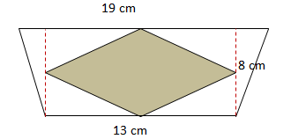
Buatlah pertanyaan yang memuat kata-kata “tidak diarsir dan luas” dari gambar diatas kemudian jawablah pertanyaan tersebut !
- Perhatikan gambar berikut !
(e)
(d)
(c)
(b)
(a)

Pada gambar (a), (b), (c), (d) dan (e) yang manakah segiempat dan yang bukan segiempat ! kemudian berikan alasannya !

KUNCI JAWABAN POSTEST
LAMPIRAN L3
No | Soal | Jawaban
1. | Amatilah gambar berikut.  $$l$$  $$p$$  (b)  (a)  (c)  (d)  $$a$$  Ceritakanlah apa yang terjadi pada gambar (a) kegambar (b), gambar (b) kegambar (c) dan (d) menurut pendapat kamu dan berikan kesimpulan yang terjadi pada gambar (a) ke gambar (d)? | Gambar (a) adalah persegi panjang dengan luasnya $p×l$, kemudian gambar (a) dipotong mulai dari sudut pada alas sampai memotong sisi persegi panjang pada gambar (b) kemudian diarsir dan geser atau pindahkan potongan yang ada pada gambar (c) ke gambar (d) dan terbentuk menjadi jajargenjang dengan $alas=a$ dan $tinggi=t$ pada gambar (d).  Kesimpulan :  Jadi, $luas jajar genjang=luas persegi panjang$  demikian diperoleh  $$luas jajar genjang=p×l=a×t$$
2. | Diketahui suatu bidang PQRS dengan titik P (-2, 4), Q (2, 1), R (8, 4) dan S (2 ,7). Serta titik T merupakan perpotongan kedua diagonalnya. Gambarlah bidang PQRS dan tentukan nama bidang PQRS disertai alasannya! | 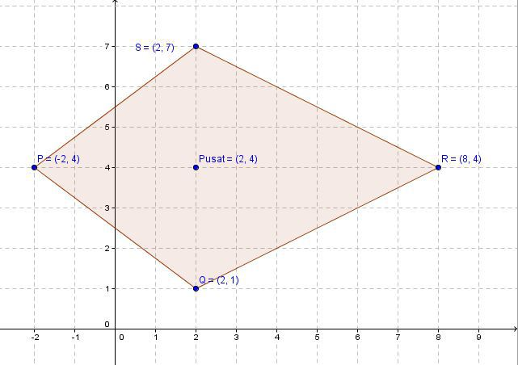  Bangun PQRS membentuk layang-layang karena sepasang sisinya sama panjang, sepasang sudut berhadapan yang sama besar, salah satu diagonalnya merupakan sumbu simetri dan salah satu diagonalnya membagi dua sama panjang dan tegak lurus dengan diagonal lain.
3. | Bu Nisa memiliki sebidang tanah berbentuk trapesium. Sepasang sisi yang sejajar masing-masing panjangnya 15 m dan 25 m. Jika jarak kedua sisi sejajar adalah 10 m. Gambarlah dan susun model matematika untuk menghitung luas tanah bu Nisa ! | Diketui : $a=25 m$  $b=15 m$  $t=10 m$  Ditanya : gambar dan luas tanah  Jawaban :  $$15 m$$  $$25 m$$  $$10 m$$  $L=\frac{1}{2}×\left(a+b\right)×t$  $L=\frac{1}{2}×\left(25+15\right)×10$  $=\frac{1}{2}×40×10$  $L=200{ m}^{2}$  Jadi, luas tanah bu Nisa $=200{ m}^{2}$
4. | Perhatikan gambar berikut !  Buatlah pertanyaan yang memuat kata-kata “tidak diarsir dan luas” dari gambar diatas kemudian jawablah pertanyaan tersebut ! | Pertanyaan :  Hitunglah luas daerah yang tidak diarsir !  Jawaban :  Luas yang tidak diarsir = $luas trapesium-luas belah ketupat$  $L=\left(\frac{1}{2}×jumlah sisi sejajar× tinggi\right)-\left(\frac{1}{2}×d_{1}×d_{2}\right)$  $L=\left(\frac{1}{2}×(13+19)×8\right)-\left(\frac{1}{2}×13×8\right)$  $L=\left(\frac{1}{2}×32×8\right)-\left(52\right)$  $L=128-52$  $L=76 {cm}^{2}$  Jadi, luas daerah yang tidak diarsir adalah $76 {cm}^{2}$
5. | Perhatikan gambar berikut !  (a)  (c)  (b)  (e)  (d)  Pada gambar (a), (b), (c), (d) dan (e) yang manakah bangun datar segiempat dan yang bukan segiempat ! kemudian berikan alasannya ! | Pada gambar (a), (c) dan (d) merupakan bangun datar segiempat. Karena pada gambar (a) merupakan persegi, gambar (c) merupakan belah ketupat dan gambar (d) merupakan segiempat namun tidak beraturan.  Pada gambar (b) bukan merupakan bangun datar segiempat karena empat garis yang sama panjang tidak terhubung (terbuka/ terputus), dan pada gambar (e) merupakan bangun datar segilima karena memiliki 5 sisi.

